Технологическая карта урока
УМК «Школа России»
Учебный предмет: русский язык.
Класс: 3в класс.
Автор учебника: Русский язык 3 класс («Школа России»),
автор: В.П.Канакина.
Тема урока: «Обобщение знаний об имени прилагательном»
Тип урока: урок систематизации и обобщения знаний и умений.
Цель урока: Формирование языковой культуры личности, развитие познавательного интереса и познавательной активности обучающихся 3 класса на основе осмысления и обобщения грамматических признаков имени прилагательного.
Задачи урока:
Образовательные
- Обобщить знания учащихся об имени прилагательном, его грамматических признаках (роде, числе и падеже),
- совершенствовать навык правописания родовых и падежных окончаний прилагательных в единственном и множественном числе;
- расширить знания учащихся о роли прилагательного в предложении.
Развивающие
- развивать умение точно употреблять прилагательные в речи;
- развивать орфографическую зоркость, логическое мышление учащихся;
- совершенствовать навыки каллиграфического правильного письма.
Воспитывающие
- умение работать в коллективе и самостоятельно;
- воспитывать чувство ответственности при выполнении заданий, чувство коллективизма.
Здоровьесберегающие: создание условий для комфортного состояния психического и физического здоровья обучающихся.

Планируемые результаты – предметные и метапредметные, на формирование которых направлена работа на данном уроке:
Личностные универсальные учебные действия:
- обосновывает значимость ( для себя лично) изучения частей речи; осознает роль языка и речи в жизни людей;
- проявляет способность к самооценке на основе критерия успешности учебной деятельности;
- проявляет доброжелательность.
Регулятивные:
- планирует свои действия в соответствии с поставленной задачей; различает способ и результат действия; проявляет познавательную инициативу в учебном сотрудничестве.
Познавательные:
- определяет и формулирует цель на уроке с помощью учителя, сохраняет цель и учебные задачи;
- высказывает свое мнение на основе работы с материалом, вносит необходимые коррективы на основе его оценки и учета сделанных ошибок;
- планирует, контролирует и оценивает свою деятельность;
- владеет начальными формами исследовательско-познавательной деятельности.
Коммуникативные:
- оформляет свои мысли в устной речи, слушает и понимает речь других;
- взаимодействует со сверстниками в группе и в паре.

Средства (оборудование):
1)учебник «Русский язык»,3 класс
2)карточки для работы в парах, задания для работы в группах, сигнальные карточки , светофорчики, карточки для кластера, тесты; стикеры
3)компьютер, мультимедийный проектор, ЭУ.

Ход урока:
Этап урока | Содержание. Деятельность учителя | Деятельность учащихся
- Организационный | Цель: Проверка готовности обучающихся к уроку, настрой на работу.  УУД: коммуникативные: слушать и понимать речь других;  личностные: проявлять интереса к предмету.
 | Приветствие учащихся.  Сегодня на уроке у нас гости – учителя. Обернитесь к ним и поприветствуйте.  Прозвенел уже звонок,  начинаем наш урок!  Слушаем, запоминаем,  ни минуты не теряем!  - Ребята, знания – это наши плоды. И пусть наш урок сегодня будет плодотворным! | Слушают;  приветствуют;  настраиваются на урок;
- Постановка цели и задач урока | Цель: подведение детей к формулированию темы и постановки целей урока.  Регулятивные: уметь определять и формировать цель на уроке;  Коммуникативные: умение оформлять свои мысли в устной речи;
 | - О чём говорится в стихотворении?  У существительных подчас  Не жизнь, а просто скука!  Ни цвета нет у них без нас,  Ни запаха, ни звука.  Но если нас к ним приложить  Им веселее станет жить!  - Определите тему урока.  -Это наш последний урок по данной теме, определите учебную задачу.  -Как вы думаете, что мы будем делать сегодня на уроке?  - Сегодня на уроке мы повторим и обобщим всё, что знаем об этой части речи. Составим кластер.  -Будьте очень внимательны и активны, мы отправляемся в путешествие по волшебному городу Прилагательных. А помогать нам будет наш друг Светофорик. (на доске) | Выдвигают предположения о теме урока.(Имя прилагательное)  (Обобщим знания об имени существительном)  Аргументируют свои ответы.  Повторяюти обобщают знания о прилагательном.
- Актуализация знаний  Минутка чистописания | Цель: закреплять навык письма в широкую линейку.  Регулятивные: оценивать правильность выполнения действия.  Личностные: развитие мотивов учебной деятельности и формирование личностного смысла учения.  Регулятивные: оценивать (сравнивать с эталоном) результаты своей деятельности.
 | - Чтобы попасть в город Прилагательных, необходимо вспомнить: Что такое имя прилагательное? С чем связано?  Дайте определение.  Вывешиваем на доску карточку - кластер  - Открываем наши путевые листы (тетради), запишем число, классная работа.  В город мы отправимся по тропинке «Чистописания».  Напоминаю: Тетрадь с наклоном положу, ручку правильно держу, сяду прямо, не согнусь, за работу япримусь!  ая яя ой ый ий ое ее йй ые ие  Задание: Какая буква здесь лишняя и почему?  -Что вам напоминают эти буквы?  -В какие группы вы бы объединили эти окончания имен прилагательных? | Отвечают на вопрос, дают определение по цепочке.  Вывешиваю карточки,  выполняют задание, следят за посадкой.  Аргументируют свои ответы.  все гласные,  й-согласный.  Окончания имен прилагательных  м.р., ж.р., ср.р.
4. Обобщение и систематизация знаний.  Практическая  работа. Самостоятельно.  Практическая работа (карточки)  Работа в парах  ЭУ | Цель: закрепление знания об именах прилагательных; развивать умение определять род, число, падеж имён прилагательных.  УУД: регулятивные: уметь самостоятельно работать.  Познавательные УУД:  -уметь ориентироваться в своей системе знаний;  -находить ответы на вопросы, используя свои знания, полученные на уроке.  Коммуникативные УУД: извлекать информацию из опыта одноклассников; сотрудничать в паре, в группе.  Личностные: оценивать собственную учебную деятельность: свои достижения, степень самостоятельности
 | Дальше наш путь проходит через сквер Множественного и Единственного числа.  - А теперь внимание. Новое испытание.  Вставьте окончания в эти словосочетания.  Поработаем в парах (карточки) вставить окончание прилагательных. Вспомните правила работы в парах.  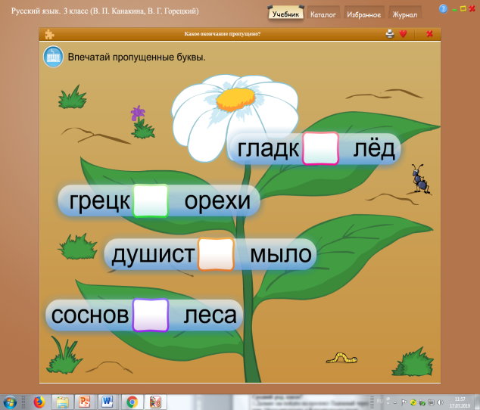  - Всегда ли можно определить род имён прилагательных?  Назовите правило?  Вставим в схему множественное число прилагательных.  - Какие окончания имеют прилагательные множественного числа? Вставим в схему.  - Итак, мы с вами пройдёмся по улицам Мужского, Среднего и Женского рода.  - Замените выделенные слова именами прилагательными, запишите словосочетания в тетрадь.  Поле с пшеницей,  салат из овощей,  небо осенью,  погода в феврале.  Проверим с помощью светофорика.  - Какое прилагательное пишется с удвоенной -нн? Выполните разбор по составу: осеннее.  - На какие на 3 группы их можно разделить?  - Как определить род имён прилагательных? Какие окончания имеют м.р, ж.р, ср.р?  Добавим в схему (на доску вывешивают) | Проверка с помощью «светофор -чиков»  Дают ответы, вспоминают определения  Подбирают прилагательное к существительному, записывают словосочетания.  Проверка (светофор -чики)  Вывеши -вают на доске схему  (кластер)  правила работы в парах: работают оба, слушать друг друга, не мешать другим.  выполняют задание в парах на карточках  проверяют свои ответы  светофорчи –ками.
Во множествен-ном числе род прилагательных не определяется

делают вывод, обозначают в схеме
физминутка | Мы добрались до парка Отдыха.  Если имена прилагательные в  ж.р: приседаем  м.р: тянем руки вверх.  с.р: повороты влево, вправо  Будьте внимательны!  Дружный класс, озорная кошка, светлое небо, золотое сердце, далекий край, верная подруга, крикливый петух, заботливая мама, солнечные лучи. | Выполнение физминутки.  выполняют задание, делают гимнастику для глаз.
Практическая работа  работа в группе  карточка  фронтальная работа  в тетрадях | Дальше мы пойдём на проспект Падежный, который пересекается с улицами. Какими?  Здесь мы проверим, умеете ли вы определять падеж имен прилагательных.  Поработаем в группе,  напомните правила работы в группе  Задание:  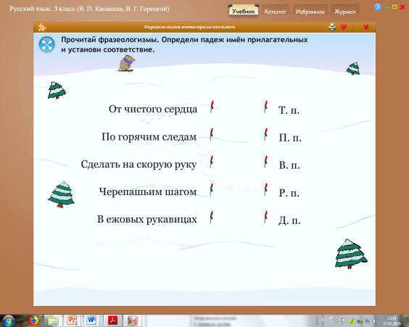  Проверка: выходит 1 докладчик от группы  Объясните, как вы понимаете выражение сделать на скорую руку?  Фразеологизм "На скорую руку" означает что-то сделанное наспех, некачественно и быстро.  - Составьте устно предложение с этим фразеологизмом?  Добавим падежи в схему (на доске вывешивают)  А теперь мы попадаем на площадь Предложений.  Прочитайте предложения, что вы заметили?  Наступает утро. Луч пробивается в окно. В небе щебечут птицы. Начинается день.  - Дополните предложения прилагательными.  Слова для справок: раннее, новый, первые, солнечный.  - Запишите 1 и 2 предложение. Выделите в прилагательных окончания.  Сделайте вывод:  - Какую роль выполняют прилагательные в нашей речи?  Имена прилагательные украшают нашу речь, описывают предметы, их признаки. | Работают в группе по карточке.  Соединяют падежи с словосочетанием  существительное +прилагательное.  Аргументируют ответы, составляют предложение.  Добавляют информацию в схему (карточки).  Отвечают на вопросы,  дополняют прилагательными: раннее, солнечный, в маленькое,  первые, веселые, новый.
5. Применение знаний и умений в новой ситуации Мини - исследование.  Фронтальная работа. | Наш путь продолжается по бульвару Открытий.  -Запишите 1,2 –е предложение и разберите его по членам предложения.  -Найдите прилагательное и определите каким членом предложения будет прилагательное.  -Подчеркните имя прилагательное.  Проверим с помощью сигналиков.  Сделайте вывод: Каким членом предложения является прилагательные в предложении?  Дополните нашу схему  второстепенный член  - Добавим в кластер  Признак предмета  сущ-е  Изменяется по падежам  Прилаг-е  Множ число  Какие? ые, ие  Ед. ч.  Ср.р  Какое?  ое,ее  Ж.р.  Какая?  ая,яя  М.р  Какой? ой,ый.ий  Второстепенный член | Выполняют задание учителя,  делают вывод .
6. Контроль усвоения знаний  Практическая работа самостоятельно  в тетрадях | Планируемые результаты: научатся определять формы имён прилагательных: род, падеж, число; правильно писать родовые окончания прилагательных;  Регулятивные УУД: уметь самостоятельно работать.  Личностные: оценивать собственную учебную деятельность: свои достижения и знания по теме. | Выполняют задание на карточках,  выбирают правильный вариант ответа.
- И вот мы подошли к фонтану Тестов
тесты
1. Имя прилагательное – часть речи, которая обозначает...
А) предмет
Б) признак
В) действие
2. Найди строку, в которой даны имена прилагательные мужского рода.
А) медленный, варёный, синий
Б) верное, солёное, доброе
В) холодная, снежная, долгая
3. Род и число имени прилагательного зависит от:
А) имени существительного;
Б) глагола;
В) местоимения.
4. Укажи прилагательное, противоположное по значению данному:
Зелёная нить тонкая,
а красная ..................
А) гладкая;
Б) короткая;
В) толстая.
5. В каком имени прилагательном нужно писать окончание –яя ?
А) домашн... животное
Б) домашн... работа
В) домашн... режим

Взаимопроверка
- Поменяйтесь тетрадями
Проверим друг у друга
1- б, 2- а, 3 – а, 4 – в, 5 – б.
- Заберите свои тетради себе обратно. Оцените себя
Поднимите руки, у кого нет ошибок, у кого 1 ошибка. Молодцы! Я проверю работы и оценю.
7. Рефлексия  итог урока | Цель: формировать способность самооценки, умение оценивать свои знания.  Регулятивные УУД: формирования умения оценивать свою деятельность;  Личностные: оценивать собственную учебную деятельность: свои достижения, степень самостоятельности, инициативности, причины неудач. | Отвечают на итоговые вопросы урока.  Анализируют свою работу на уроке.  Отвечают на итоговые вопросы урока. Формулируют конечный результат своей работы на уроке.  Оценивают свою работу на уроке.
- Наше путешествие подходит к концу. Вам понравилось путешествовать по городу Прилагательных?
Мы побывали с вами в городе Имен прилагательных.
-Какую задачу мы ставили в начале урока? Задача решена?
Схему (кластер) мы составили
- Что нового « открыли» в имени прилагательном?
-Какую роль играют в нашей речи имена прилагательные?
Домашнее задание: с.85, упр.149.
Оцените свою работу с помощью оценочных линеечек на полях своих тетрадей.
- Я благодарю вас за хорошую работу. Думаю, что каждый из вас может сам провести экскурсию по этому городу.

